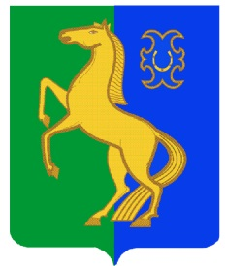
Бекетов ауыл советы Администрация сельского
ауыл билəмəhе хакимиәте поселения Бекетовский сельсовет
муниципаль районының муниципального района
Йəрмəĸəй районы Ермекеевский район
Башkортостан Республиĸаhы Республики Башкортостан

ҠАРАР ПОСТАНОВЛЕНИЕ
28 сентябрь 2022 й. № 62 28 сентября 2022 г.

О присвоении адреса

Руководствуясь Федеральным законом от 06.10.2003. № 131-ФЗ «Об общих принципах организации местного самоуправления в Российской Федерации», Федеральным законом от 28.12.2003.№ 443-ФЗ «О федеральной информационной адресной системе и о внесении изменений в Федеральный закон «Об общих принципах организации местного самоуправления в Российской Федерации», Правилами присвоения, изменения и аннулирования адресов, утвержденными Постановлением Правительства Российской Федерации от 19.11.2014 № 1221,
п о с т а н о в л я ю:

- Присвоить следующий адрес:
- жилому дому, расположенному на земельном участке с кадастровым номером 02: 23:190201:817, присвоить адрес Российская Федерация, Республика Башкортостан, Ермекеевский муниципальный район, Сельское поселение Бекетовский сельсовет, село Бекетово, улица Магистральная, дом 11.
2. Контроль за исполнением настоящего постановления оставляю за собой.

Глава сельского поселения
Бекетовский сельсовет З.З.Исламова

